# 安装Ps插件

直接复制项目目录下的TileMap目录到Ps的插件目录下,重启Photoshop即可

Ps插件目录路径: "C:\Program Files\Adobe\Adobe Photoshop CC 2015.5\Presets\Scripts\"

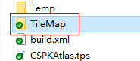

重启Photoshop后可以发现文件->脚本菜单项下增加了以下选项

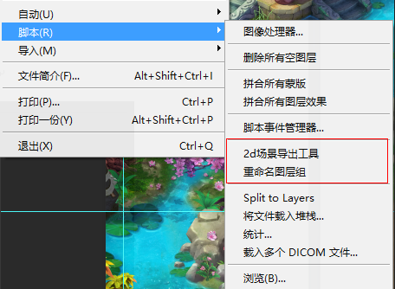

# 从Ps导出2D地图资源

**Psd文件必须以场景id命名**

Psd文档图层布局规范如下:



可通过文件->脚本->2d场景导出工具,导出相应2d场景资源



1. 导出可行走区域
2. 导出MiniMap与地图分块
3. 导出透明遮挡区域

导出资源完成后,直接拷贝导出资源目录到项目工程的这个路径下:

Assets\GameResources\ArtResources\Scenes2d\SceneRawData

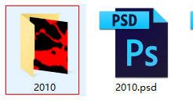

# 在Unity中生成场景资源对应数据

从Unity菜单打开GridMapGenerator



输入场景id,生成对应场景数据,包括寻路数据,场景遮罩,还有特效布局数据

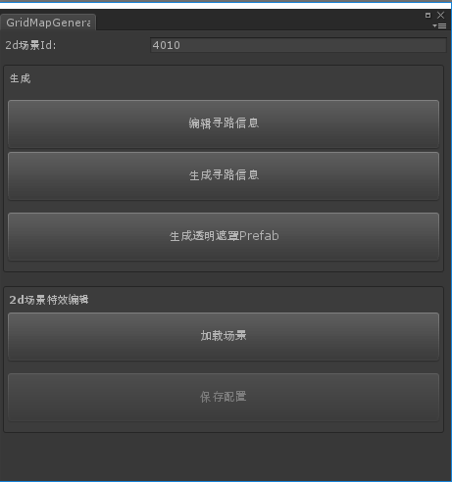

# 编辑地图特效

依然打开GridMapGenerator工具,输入场景id,点击”加载场景”.

如果Unity还没运行,会先运行Unity,然后再点击一次”加载场景”.

1. 场景特效保存在以下目录

\Assets\GameResources\ArtResources\Scenes2d\ SceneEffects

1. 如何编辑特效：把特效prefab拖进场景的

SceneFgEffectLayer (特效在人物前)SceneBgEffectLayer(特效在人物后)里面，摆放好位置即可，注意不要修改名字，注意不要修改名字，注意不要修改名字

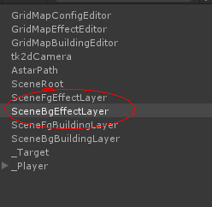

1. 点击保存配置

# 编辑地图寻路贴图

1. 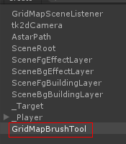生成完寻路数据后,可以选中场景的笔刷工具进行修改->
2. 在属性面板可以开启Edit模式

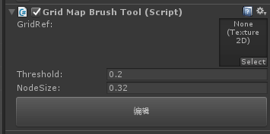

1. 开启后可以看到左上角以下工具选项

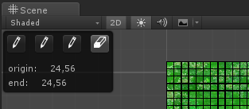

鼠标左键-当前选中工具: 第一支画行走区域,第二支画飞行区域,第三支画遮罩,快捷方式:

Ctrl+鼠标左键-绘制**不可行走区域**

Atl+鼠标左键-绘制**飞行区域**

1. 编辑完后点击提交,保存该贴图

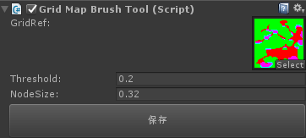

# 编辑场景遮罩碰撞体

1. 一般来说场景遮罩Prefab的碰撞体默认按图片大小生成的BoxCollider2D组件已经够用了,无需额外编辑,但是如果遮罩面积较大,形状不规则,这时就需要将BoxCollider2D转换为PolygonCollider2D进行编辑.
2. 以场景1010为例,生成的遮罩Prefab都在这个目录下

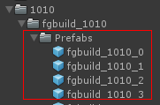

1. 从中选出需要进一步处理的遮罩,将其拖到场景中,例如: fgbuild_1010_9,红圈标识的部分都是有问题的,正常来说人物站在这些地方不应该显示遮罩的.

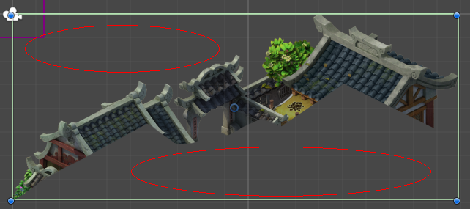

1. 选中如下菜单项,将其转换为PolygonCollider2D



1. 转换后可以在Inspector面板中看到, PolygonCollider2D组件,点击编辑按钮,进入编辑模式,鼠标左键是加点,Delete键删点

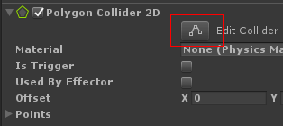

1. 编辑完毕后,退出编辑模式

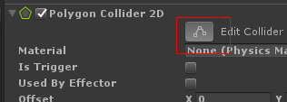

1. 最终效果如下,最后记得点下Apply,保存一下场景



